Bagan (Pagan)
Bagan je starobylé mesto, ktoré sa nachádza v oblasti Barmy (Mjanmarsko). Populácia sa odhaduje niekde medzi 50 000 až 200 000 ľudí. Až do príchodu cestovného ruchu v roku 1990, len niekoľko dedinčanov žilo v Starom Bagane a vzostup cestovného ruchu prilákal značný počet obyvateľov do tejto oblasti. Väčšina miestnych obyvateľov sú Burmansi. Ekonomika je založená predovšetkým na cestovnom ruchu.
Bagan je definovaný ako oblasť 13 x 8 km, sústredená okolo Starého Baganu a skladajúca sa z Nyaung U na severe a Nového Baganu na juhu. Jeho polohu popisujú aj súradnice 21° 10' severnej a 94° 52' východnej dĺžky. Bagan leží v strede "suchej zóne" v Barme, v oblasti zhruba medzi Shwebo na severe a Pyay na juhu. Na rozdiel od pobrežných oblastí krajiny, ktoré dostávajú ročné monzúnové zrážky nad 2500 mm, suchá zóna dostane len veľmi málo zrážok. Bagan, ktorý sa nachádza v aktívnej zóne zemetrasení, trpel mnohými zemetraseniami. Až 400 zemetrasení bolo zaznamenaných medzi rokmi 1904 a 1975. Posledné veľké zemetrasenia prišlo dňa 8. júla 1975, ktoré poškodilo mnoho chrámov, v mnohých prípadoch vážne a nenapraviteľne.
Od 9. do 13. storočia bolo hlavným mestom kráľovstva Pagan, ktoré zjednotilo regióny, ktoré predstavujú moderný Myanmar. Bagan je dnešná štandardná výslovnosť barmského slová Pugan. Tradícia hovorí, že Bagan bol založený Thamoddaritom na začiatku 2. storočia. V priebehu 250 rokov vládcovia Baganu dali postaviť viac než 10 000 náboženských pamiatok v rovinách Baganu.
Od roku 1044 do roku 1287, bol Bagan hlavným politickým, hospodárskym a kultúrnym centrom Paganskej ríše. Prosperujúce mesto sa stalo kozmopolitným centrom pre náboženské a svetské štúdiá a priťahovalo mníchov a študentov až z Indie a Cejlónu.
Bagan je dostupný autom, autobusom, železničnou, riečnou a vzdušnou dopravou. Najrýchlejší trajekt trvá asi 10 hodín po rieke Iravadi.
Za bezkonkurenčný výhľad na Bagan sa považuje let teplovzdušným balónom pri východe slnka prostredníctvom spoločnosti s názvom Balóny nad Baganom. Tieto balóny sú vyrábané Britmi a majú dokonalý bezpečnostný rekord. Cestovanie okolo na prenajatom bicykli je veľmi lacné. V období sucha, jazda na bicykli cez piesočné cesty, ktoré spájajú viac vzdialených chrámov, nemusí byť príjemná, ale je to stále najlepší spôsob, ako sa dostať tam, kam chcete za veľmi nízku cenu.

Let teplovzdušným balónom nad Baganom 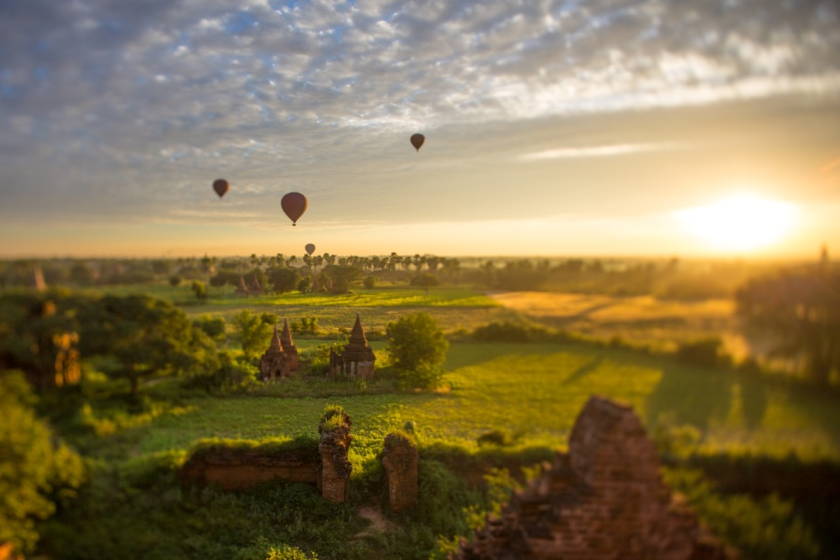
Poloha Baganu 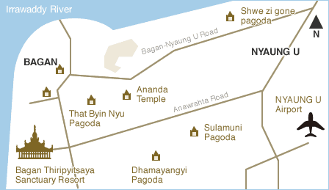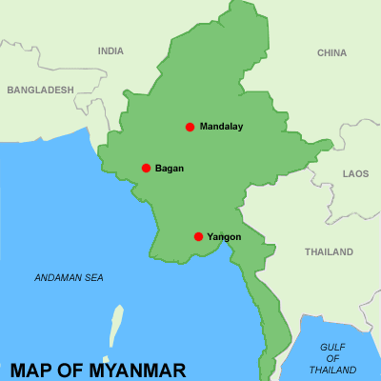
Kakao
Kakao je obvyklé označenie pre semená kakaovníka a z nich vyrobený prášok. Je dôležitým vývozným artiklom pre mnohé rozvojové krajiny a slúži predovšetkým ako základ čokolády. Nesladené kakao má extrémne horkú chuť. Kakaovník sa pestuje vo vlhkých tropických oblastiach. Kakaovník je vždy zelený strom. Divoko rastúci kakaovník dosahuje výšku až 15 metrov. Nezrelé plody sú väčšinou zelené a u niektorých odrôd červené. Zrelé plody sú žlté, červené až hnedé, niekedy pruhované. Vo vnútri plodu sú semená, ktoré sa nazývajú kakaové bôby a sú zoskupené v 5 až 8 pozdĺžnych radoch po 10 až 14 semenách. Čerstvé sú takmer bez vône. Charakteristickú kakaovú vôňu a chuť získavajú až úpravou.
Začiatkom 19. storočia sa začal kakaovník intenzívne pestovať v rôznych oblastiach západnej Afriky na Zlatom pobreží a v Nigérii. Dnes sa pestuje v Amerike, Afrike, Ázii aj v Austrálii.
Plody kakaovníka dozrievajú celý rok 5 až 9 mesiacov po odkvitnutí. Zber zrelých plodov začína u päť alebo šesťročných stromov. Strom rodí dvadsať i viac rokov. Priemerný ročný výnos z jedného stromu sa pohybuje od 0,26 do 1,5 kg suchých kakaových bôbov. Na získanie 1 kg suchých trhových bôbov je potrebných 20 až 30 kg čerstvých bôbov.
Kakaové maslo sa používa pri výrobe čokoládových cukroviniek, do medicinálnych výrobkov a v kozmetike.
Krištof Kolumbus bol prvým Európanom, ktorý sa s kakaovými bôbmi stretol. Holandskí vedci, ktorí skúmali priaznivý vplyv kakaa na ľudský organizmus, vidia súvislosť medzi konzumáciou kakaa a nižšou predčasnou úmrtnosťou, čo je podľa nich dané látkami v kakaovej sušine.
Látky obsiahnuté v kakaovom prášku obaľujú naše zuby a chránia ich pred zubným kazom. Preto by kakao a čokoláda mohli byť v budúcnosti používané ako prevencia proti zubnému kazu. Uvažuje sa o pridaní extraktu z kakaových bôbov do zubnej pasty. Kakao, rovnako ako čokoláda, má blahodarný účinok na náš imunitný systém.
Na základe súčasných výskumov sa predpokladá, že kakao pôsobí preventívne proti najrozšírenejším ochoreniam v súčasnosti - srdcovým chorobám. Ľuďom, ktorý tento nápoj pravidelne pijú, hrozí až o päťdesiat percent nižšie riziko úmrtia na srdcovocievne choroby či rakovinu v porovnaní s tými, ktorí si ho nedoprajú vôbec. Kakao obsahuje aj látky, ktoré znižujú krvný tlak.
Dnes sa kakaové bôby spracovávajú na farmách, kam sa z plantáží jednotlivé zbery zhromažďujú. Fermentáciou sa bôby čiastočne zbavujú horkosti. Potom sa z povrchu semena odstráni dužina a uvoľní sa šupka od jadra a semeno sa vysuší. Kakaové bôby sa najprv čistia a triedia až potom sa pražia. Praženie je pri teplotách 80 - 130 ºC. Nakoniec sa podrvia a zbavujú tukov.
Najväčšími producentmi kakaových bôbov na svete sú Pobrežie Slonoviny, Indonézia, Ghana a Nigéria.

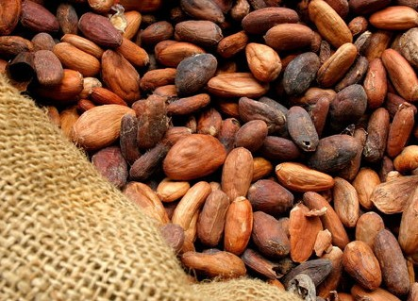kakaové bôby
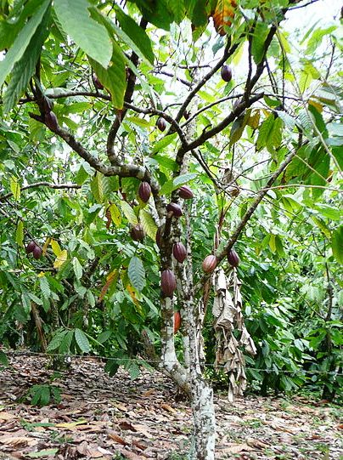 kakaovník
kakao – základ čokolády
kakaový prášok

Cestovný ruch
Cestovný ruch sídel – pamiatka Meteora (Grécko)
Meteora sú monastiere na vrcholkoch bizarných skál v oblasti Tesálie v Grécku, neďaleko mesta Kalambaka. Monastiere boli vyzdobené nádhernými ikonami, okrem iných i od Theofana Krétského, a zariadené drahocenným vyrezávaným nábytkom. Bolo postavených 24 monastierov, no dnes je trvalo obývaných rehoľníkmi len päť monastierov. Meteora je obľúbeným cieľom turistických výletov. Súčasťou prehliadky s odborným výkladom sú najmä mužský monastier Varlaam a ženský Roussanu.
V roku 1988 boli monastiere Meteora zapísané na zoznam svetového dedičstva UNESCO.

Cestovný ruch prímorských oblastí – ostrov Havaj prezývaný aj Big Island
Na ostrove sa nachádza jedna z najaktívnejších a najväčších sopiek na Zemi Mauna Loa. Nájdeme tu aj Havajský vulkanický národný park či plantáže kávy a orechov macadamia. Ostrov ponúka množstvo atrakcií aj pre milovníka prírody. Zaujímavosťou sú pláže, ktorých piesok sa má bielu, zelenú alebo čiernu farbu. Je to jeden z najmladších ostrovov.

Cestovný ruch horských oblastí – Martinské hole (Martinky)

Martinské hole je rekreačné a turistické stredisko v Lúčanskej Malej Fatre. Na východ od nich sa rozprestiera mesto Martin. Sú známe prekrásnym výhľadom na okolie. Je to najväčšie turistické stredisko v Lúčanskej Fatre. Martinky sú známe bohatou nádielkou prírodného snehu. Do roku 2008 stredisko nemalo umelé zasnežovanie, no pre zabezpečenie dobrých lyžiarských podmienok aj v horších sezónach, vybudovalo umelé zasnežovanie. Nájdete tu upravené svahy s rôznym stupňom náročnosti. Martinské hole majú ideálne podmienky na rôzne možnosti aktívneho relaxu ako sú zjazdové lyžovanie, bežecké lyžovanie či turistiku.Stredisko zimných športov na Martinských holiach má názov Winter Park Martinky. Letné stredisko má názov Summer Park Martinky. V stredisku sa nachádza aj Chata na Martinských holiach.

Winter Park Martinky
Lyžiarske stredisko sa nachádza v nadmorskej výške 1 150 až 1 456 m n. m. a ponúka 11 lyžiarskych zjazdoviek

sopka Mauna Loa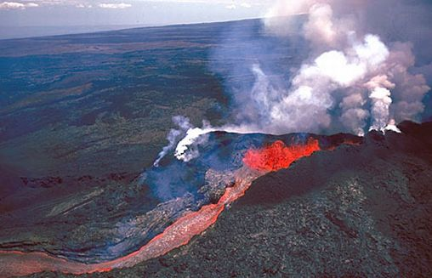

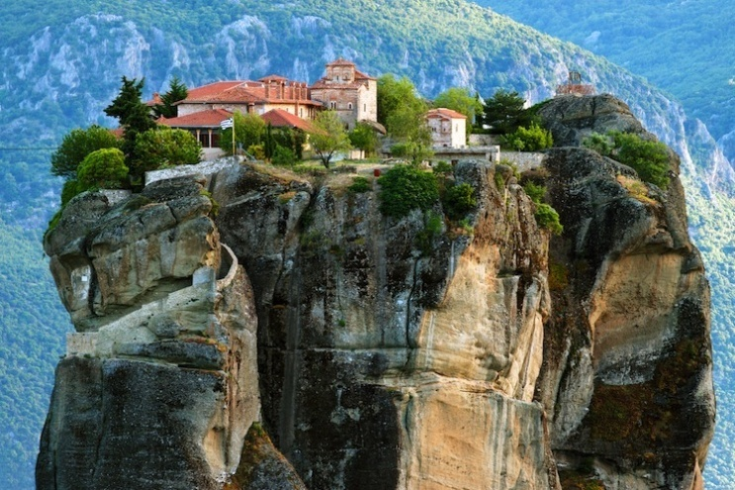Meteora
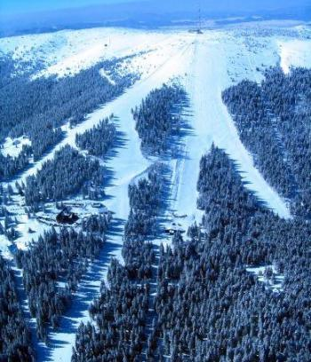 Martinky

Nadnárodné spoločnosti
Nadnárodné spoločnosti vykonávajú svoje podnikateľské aktivity v rámci celého sveta.
V 20. a 30. rokoch 20. storočia sa vo fašistickom Taliansku utvorilo ekonomicko-politické usporiadanie, ktoré umožňovalo najväčším korporáciám priamo zasahovať do politiky štátu a podieľať sa na nej.
Za posledných pätnásť rokov sa významne zvýšil počet nadnárodných spoločností a rozšíril sa aj počet ich sídelných štátov. Podľa správy Výskumného inštitútu OSN pre sociálny rozvoj bol v roku 1998 výnos piatich najväčších korporácií väčší, ako dvojnásobok kombinovaného HDP 100 najchudobnejších krajín sveta.
Tie najväčšie nadnárodné korporácie môžu zamestnávať až stovky tisíc ľudí a mať výnosy porovnateľné s HDP menších krajín. Spolu s rastom ich objemu výroby alebo poskytovaných služieb získavajú tiež ekonomický a politický vplyv.
Negatíva nadnárodných spoločností sú napríklad lobbying, využívanie/zneužívanie tzv. daňových rajov, využívanie /zneužívanie lacnej pracovnej sily a detskej práce, hrozba vystúpenie z trhu a s tým spojená strata mnohých pracovných miest v regióne alebo krajine.
Vstup nadnárodných spoločností na domáci trh má veľa výhod -- v snahe o zisk podporujú korporácie mierové vzťahy a napomáhajú liberalizácii medzinárodného obchodu, pomáhajú zhromažďovať investičný kapitál, financujú výskum a vývoj, masovou výrobou znižujú ceny tovarov alebo poskytovaných služieb, výberom lokálnych dodávateľov vytvárajú dodatočné pracovné príležitosti, rôznymi platbami a odvodmi prispievajú do rozpočtu krajiny, v ktorej pôsobia. Problém je v tom, že tieto výhody môžu byť pre štát len krátkodobé.
Nadnárodné korporácie vykonáva priame zahraničné investície v cieľových krajinách, operuje na území viacerých krajín/štátov, kde produkuje výrobky alebo služby.
Dôvodom vzniku nadnárodných spoločností je hľadanie nových trhov pre odbyt výrobkov alebo služieb, hľadanie umiestnenia efektívnejšej a úspornejšej výroby (zvyčajne v štátoch s nižšími nákladmi na výrobu).
Nadnárodné korporácie kontrolujú 1/3 svetového obchodu. Väčšina nadnárodných korporácií má sídlo v rozvinutých priemyselných krajinách.

Tesco – nadnárodná spoločnosť

Wal – Mart Stores – jedna z najväčších nadnárodných spoločností

Motorola – nadnárodná spoločnosť

